2019銀齡樂活節
健康．樂活．自癒力
活 動 簡 章
- 指導單位：衛生福利部社會及家庭署
- 主辦單位：揚生慈善基金會
- 活動地點：臺北西門紅樓（臺北市萬華區成都路10號）
- 捷運：板南線(藍線)西門站1號出口，步行約1分鐘。
- 公車：西門市場站18、221、232、235、257、513、621、635、637、640、663、797、783、799、835、1503、藍2
- 報名方式：免費活動，【舞台劇】、【講座】名額有限，敬請事先報名。
- 方式一：掃描右側QR Code線上報名
- 方式二：致電(02)2752-5058報名
（超過10人，歡迎以此方式團報）
詳細活動資訊www.ysfoundation.org.tw
- 活動介紹
超高齡社會即將來臨，老後不健康而衍伸出的照護醫藥問題，開始籠罩個人、家庭及整個社會，臺灣人一生的不健康年數有將近8～10年，如何在晚年享有自在的生活，又不造成親友的身心負擔不是件容易的事。
不管你幾歲，距離老有多遙遠，都要學會聰明慢老的方法！2019銀齡樂活節將以更貼近銀齡族的需求、更有溫度的角度出發，設計豐富有趣的互動式舞台劇、講座及展覽，以多元的活動帶領長者一邊玩樂，一邊學習自癒力和聰明慢老，身心體悟優雅慢老的關鍵核心！這場不可錯過的年度盛事，送給在乎自己健康的人，銀齡族、小朋友都可以來玩唷！
開幕
演唱會Ｘ樂舞Ｘ茶會
- 時間：9/28(六)下午2:30～4:00
- 地點：西門紅樓2樓劇場
- 不需報名
歌手 坣娜
★ 備有精緻茶點
展覽
健康X學習X溝通陪伴X活在當下X身體力行
生命中最重要的事是什麼？帶你一同仔細梳理健康、學習、溝通陪伴、活在當下、身體力行五大關鍵核心，深度探索、互動體驗，並帶回專屬於自己的禮物，從今天起，自由優雅地過屬於自己的銀齡樂活人生！
- 時間：9/28(六)～10/6(日)
週二至週日上午11:00～晚上9:30、週五、週六上午11:00～晚上10:00
週一休館
- 地點：西門紅樓1樓中央展區
- 不需報名

舞台劇
人生大富翁舞台劇 X 自癒力互動練習
嶄新推出「人生大富翁」舞台劇，故事主角就是每個在台下的你！這是第一齣「銀齡專屬」的互動式劇場，結合大富翁遊戲及戲劇的情感張力，將劇情演出與互動任務穿插進行，不僅帶領台下觀眾參與故事推演、深為劇情共鳴，更邀請觀眾齊力完成任務，身心體悟優雅老後的關鍵核心！
劇情訴說三位揚生國中的老同學，包括死對頭 Maggie、阿龍還有最善解人意的珍珍姊，三人再次在一年一度的同學會相見，適逢同學們一起步入六五年華，主辦人珍珍姊特別準備了實境版的「人生大富翁」活動，將帶著老同學們複習健康人生的五大根基，更決心要讓 Maggie 和阿龍化解糾纏多年的心結。
戲劇演出之外，也帶領觀眾體驗如何在日常生活中運用肌力練習，並帶入營養主題互動，學會攝取足量蛋白質，預防肌少症。並藉由人際互動、活在當下觀念的提醒，翻轉內心對於「老」的擔憂與刻板印象，激發大家活出健康、活出自我的健康態度，賦予內心正面希望，健康到老、臥病很少。
- 地點：西門紅樓2樓劇場
- 需報名，可選擇一場報名，請掃描右側QR Code報名
- 場次（每場活動2.5小時）
★ 參加者贈送實用好禮
 | 9/29  (日) | 10/1  (二) | 10/2  (三) | 10/3  (四) | 10/4  (五) | 10/5  (六) | 10/6  (日)
上午場 |  | 9:30 | 9:30 | 9:30 | 9:30 | 9:30 | 9:30
下午場 | 2:00 | 2:00 | 2:00 | 2:00 | 2:00
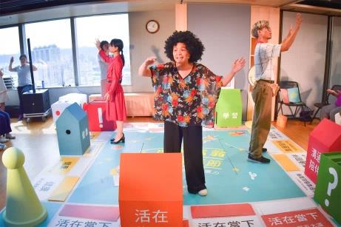
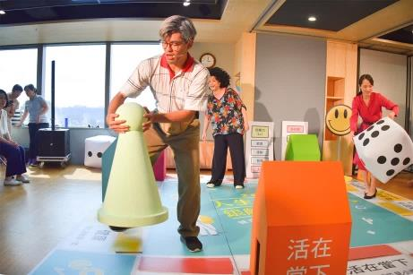

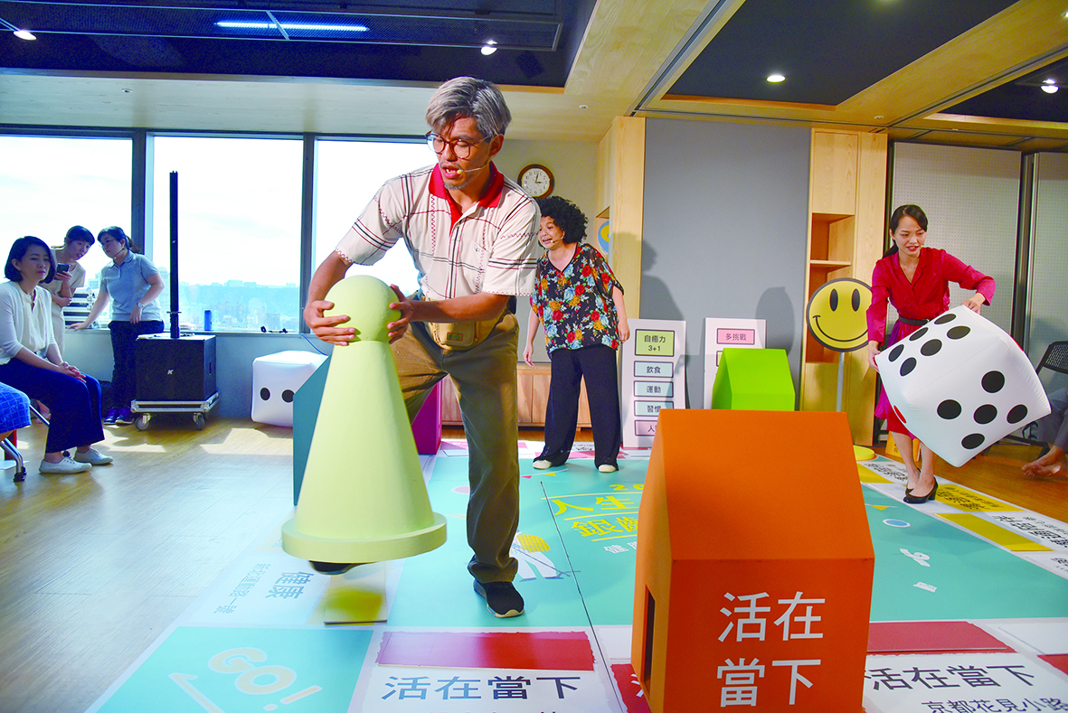
講座
做對的事，才有健康可能！要健康、樂活、提升自癒力怎麼做才對？讓我們為你解碼！
- 地點：西門紅樓2樓劇場
- 需報名，可選擇多場報名，請掃描右側QR Code報名
【聰明陪伴未來的自己】
解密最新健康老化建議、全方位的不老指南，教你從日常生活中，馬上學會減少病痛的自我照顧法，讓生命優雅又自在。
- 時間：9/29(日)上午10:00～12:00
- 講者：詹鼎正 臺大醫院竹東分院院長
黃惠如 《慢老》作者、天下雜誌網站專欄作家、瑜珈老師、前《康健》雜誌
總編輯
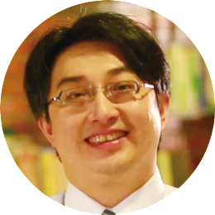

黃惠如
詹鼎正
【全身動次動，打造腦靈光達人】
教你有機會成為「不失智聯盟」的一份子！人生未來的日子，除了老伴、老本、老寵物都不夠，能提早多存腦本，透過簡易不健忘技巧，及全家都能做到的運動，讓腦神經再生，越動越年輕！
- 時間：10/5(六)下午2:30～4:30
- 講者：王培寧 臺北榮民總醫院一般神經科主治醫師
王思恆 林口長庚紀念醫院復健專科醫師，破萬粉絲團史考特的「一分鐘健身
教室」教您有效破除許多運動迷思。
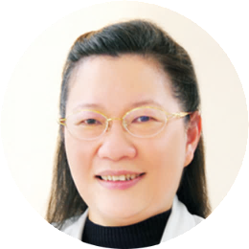
王思恆
王培寧

【說幸福之前，找回「好命」的路】
帶你回歸安之若命、自事其心、順應自然的養生X養心生活。在不容易的時代，用不傷害自己的飲食與律動，強化處在變動環境的適應力，打造輕盈的身體與心靈。
- 時間：10/6(日)下午2:30～4:30
講者：陳月卿 癌症關懷基金會董事長，知名暢銷作家，全力推動「全食物運動」，
鼓勵大家用真食物、好食物、全食物防癌抗癌。
蔡璧名 臺大中文系副教授，六度獲選臺大優良教師，更榮獲臺大教學傑出
獎，吸引兩岸三地華人與她一同學習莊子、中醫之道。
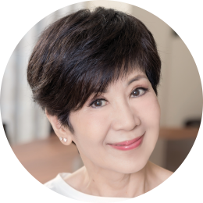

陳月卿
蔡璧名

【2019銀齡樂活節】跨越聯合國訂定的
「10月1日國際老人日」
(International Day of Older Persons)，
響應國際對世界人口高齡化議題的關注。

- 活動行事曆 （地點：西門紅樓）
線上報名
日期 | 1樓中央展區  （不需報名） | 2樓劇場
 |  | 早場  （需報名） | 午場  （除開幕外，其他需報名）
9/28  (六) | 【展覽】  上午11:00～晚上10:00 |  | 【開幕】  下午2:30～4:00
9/29  (日) | 【展覽】  上午11:00～晚上9:30 | 【講座】  聰明陪伴未來的自己  上午10:00～12:00 | 【舞台劇】  下午2:00～4:30
9/30  (一) | 配合西門紅樓營運 休館一天
10/1  (二) | 【展覽】  上午11:00～晚上9:30 | 【舞台劇】  上午9:30～12:00 | 【舞台劇】  下午2:00～4:30
10/2  (三) | 【展覽】  上午11:00～晚上9:30 | 【舞台劇】  上午9:30～12:00 | 【舞台劇】  下午2:00～4:30
10/3  (四) | 【展覽】  上午11:00～晚上9:30 | 【舞台劇】  上午9:30～12:00 | 【舞台劇】  下午2:00～4:30
10/4  (五) | 【展覽】  上午11:00～晚上10:00 | 【舞台劇】  上午9:30～12:00 | 【舞台劇】  下午2:00～4:30
10/5  (六) | 【展覽】  上午11:00～晚上10:00 | 【舞台劇】  上午9:30～12:00 | 【講座】  全身動次動  打造腦靈光達人  下午2:30～4:30
10/6  (日) | 【展覽】  上午11:00～晚上9:30 | 【舞台劇】  上午9:30～12:00 | 【講座】  說幸福之前，  找回「好命」的路  下午2:30～4:30

2019銀齡樂活節 團體報名表
- 填寫完成後，請Email至abby@ysfoundation.org.tw或傳真至(02)2752-8758，並致電(02)2752-5058李小姐確認。
- 報名聯繫窗口 單位 、姓名 、職銜 、
電話 、Email
日期 | 活動 | 報名人數
9/29(日)上午10:00～12:00 | 【講座】  聰明陪伴未來的自己
9/29(日)下午2:00～4:30 | 人生大富翁舞台劇
10/1(二)上午9:30～12:00 | 人生大富翁舞台劇
10/1(二)下午2:00～4:30 | 人生大富翁舞台劇
10/3(四)上午9:30～12:00 | 人生大富翁舞台劇
10/3(四)下午2:00～4:30 | 人生大富翁舞台劇
10/4(五)上午9:30～12:00 | 人生大富翁舞台劇
10/4(五)下午2:00～4:30 | 人生大富翁舞台劇
10/5(六)上午9:30～12:00 | 人生大富翁舞台劇
10/5(六)下午2:30～4:30 | 【講座】全身動次動  打造腦靈光達人
10/6(日)上午9:30～12:00 | 人生大富翁舞台劇
10/6(日)下午2:30～4:30 | 【講座】說幸福之前，  找回「好命」的路
各場次若有行動不便者，或有特別需要協助事項，敬請於此附註，謝謝。

